刻录时设备忙：

User Account Control 降成最低就可以啦

安装时黑屏：

1您刻录完后，会在U盘中看到如下文件：

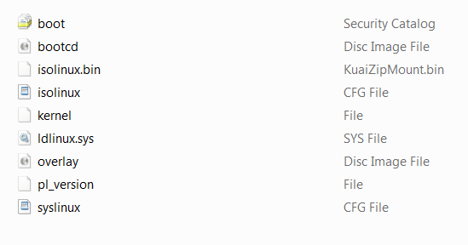

2.需要修改的文件为

syslinux.cfg和isolinux.cfg

3.在两个文件中都添加一行 config nomodeset 添加位置如下图：

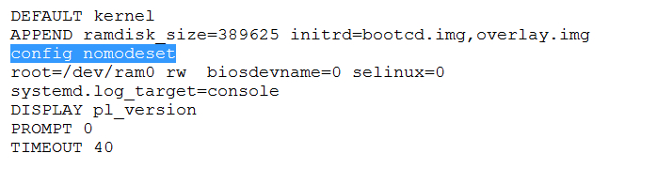

4.电脑从U盘启动